HỌC VIỆN CÔNG NGHỆ BƯU CHÍNH VIỄN THÔNG
KHOA CÔNG NGHỆ THÔNG TIN 1
BÁO CÁO HỌC PHẦN
ĐỀ TÀI: Xây dựng hệ thống IoT Dashboard
giám sát và điều khiển thiết bị
Học phần: IoT và Ứng dụng
Giảng viên hướng dẫn: Thầy Nguyễn Quốc Uy
Sinh viên thực hiện: Hoàng Xuân Vinh
Mã sinh viên: B23DCCN929
Hà Nội – 2026
LỜI CẢM ƠN
Lời đầu tiên, em xin bày tỏ lòng biết ơn chân thành tới toàn thể các thầy cô trong Học viện Công nghệ Bưu chính Viễn thông, đặc biệt là các thầy cô Khoa Công nghệ thông tin 1, những người đã truyền đạt cho em nền tảng kiến thức vững chắc trong suốt quá trình học tập.
Em xin gửi lời cảm ơn sâu sắc tới Thầy Nguyễn Quốc Uy, giảng viên phụ trách học phần IoT và Ứng dụng, đã tận tình giảng dạy, định hướng và góp ý để em có thể hoàn thành đề tài này.
Do kiến thức và kinh nghiệm thực tiễn của em còn hạn chế, bài báo cáo này chắc chắn vẫn còn nhiều thiếu sót. Em rất mong nhận được sự góp ý của thầy cô để đề tài được hoàn thiện hơn.
Em xin chân thành cảm ơn!
TÓM TẮT
Đề tài xây dựng một hệ thống IoT Dashboard hoàn chỉnh, cho phép giám sát các thông số môi trường (nhiệt độ, độ ẩm, cường độ ánh sáng) và điều khiển từ xa ba đèn LED thông qua giao diện web. Hệ thống gồm bốn thành phần chính: vi điều khiển ESP32 kèm cảm biến DHT11, quang trở LDR và ba LED; MQTT broker làm trung gian truyền tin; backend Spring Boot kết hợp cơ sở dữ liệu MySQL; và giao diện web viết bằng React.
Dữ liệu cảm biến được ESP32 gửi lên broker theo chu kỳ 2 giây, backend nhận, gán thời gian và lưu vào MySQL. Khi người dùng bật hoặc tắt LED trên giao diện, backend ghi lịch sử với trạng thái PENDING, gửi lệnh qua MQTT, sau đó chuyển sang SUCCESS khi ESP32 gửi bản tin xác nhận hoặc ERROR nếu quá thời hạn 5 giây. Giao diện hiển thị hiệu ứng loading trong lúc chờ xác nhận. Ngoài ra hệ thống cung cấp các trang xem lịch sử dữ liệu cảm biến, lịch sử bật/tắt thiết bị, có tìm kiếm, lọc và phân trang.
Từ khóa: IoT, ESP32, MQTT, Spring Boot, MySQL, React, DHT11, giám sát và điều khiển thiết bị.
MỤC LỤC
CHƯƠNG 1: GIỚI THIỆU ĐỀ TÀI
1.1. Bối cảnh và xu hướng phát triển của IoT
1.2. Tính cấp thiết và bài toán thực tế
1.3. Mục tiêu nghiên cứu và phát triển
1.4. Đối tượng và phạm vi
1.5. Ý nghĩa thực tiễn
CHƯƠNG 2: THIẾT KẾ TỔNG QUAN HỆ THỐNG
2.1. Kiến trúc tổng thể của hệ thống
2.2. Thiết kế phần cứng (Hardware Architecture)
2.2.1. Vi điều khiển trung tâm ESP32
2.2.2. Khối cảm biến thu thập thông số môi trường
2.2.3. Khối cơ cấu chấp hành (Actuators - 3 LED chỉ thị)
2.2.4. Sơ đồ đấu nối chân phần cứng (Pinout Wiring Diagram)
2.2.5. Cơ chế ghi nhận thời gian telemetry tại Backend
2.3. Giao thức truyền thông mạng và Broker MQTT
2.3.1. Mô hình Publish/Subscribe
2.3.2. Cấu hình xác thực và bảo mật MQTT Broker
2.3.3. Đặc tả Topics và định dạng Payload
2.4. Thiết kế cơ sở dữ liệu
2.4.1. Tổng quan
2.4.2. Chi tiết các bảng
2.5. Thiết kế kiến trúc phần mềm Backend (Spring Boot)
2.6. Thiết kế kiến trúc phần mềm Frontend (React, Vite)
CHƯƠNG 3: PHÂN TÍCH VÀ THIẾT KẾ HỆ THỐNG
3.1. Use Case tổng quan
3.1.1. UC1: Xem số liệu và biểu đồ cảm biến
3.1.2. UC2: Bật/Tắt thiết bị
3.1.3. UC3: Xem lịch sử cảm biến
3.1.4. UC4: Xem lịch sử bật/tắt
3.1.5. UC5: Xem Profile
3.2. TÀI LIỆU API
3.2.1. Danh sách API
3.2.2. API-01 - Lấy dữ liệu cảm biến mới nhất
3.2.3. API-02 - Lấy dữ liệu cảm biến cho biểu đồ
3.2.4. API-03 - Lấy danh sách dữ liệu cảm biến
3.2.5. API-04 - Lấy trạng thái LED
3.2.6. API-05 - Điều khiển LED
3.2.7. API-06 - Lấy lịch sử điều khiển LED
3.2.8. API-07 - Lấy thông tin người dùng
CHƯƠNG 4: KẾT QUẢ VÀ ĐÁNH GIÁ THỰC NGHIỆM
4.1. Cấu trúc thư mục dự án
4.2. Kết quả triển khai phần cứng và MQTT
4.3. Kết quả triển khai Backend và cơ sở dữ liệu
4.3.1. Cấu hình cơ sở dữ liệu MySQL
4.3.2. Tài liệu API và kiểm thử endpoint
4.4. Kết quả xây dựng giao diện Frontend
4.5. Đánh giá thử nghiệm và kiểm thử hệ thống
4.6. Triển khai hệ thống
CHƯƠNG 5: KẾT LUẬN VÀ HƯỚNG PHÁT TRIỂN
5.1. Kết luận
5.2. Các hạn chế còn tồn tại
5.3. Hướng phát triển trong tương lai
5.4. Kinh nghiệm và bài học đạt được

CHƯƠNG 1: GIỚI THIỆU ĐỀ TÀI

1.1. Bối cảnh và xu hướng phát triển của IoT
Internet of Things (IoT) là mô hình kết nối các thiết bị vật lý có gắn cảm biến và cơ cấu chấp hành với nhau và với các hệ thống phần mềm thông qua mạng. Nhờ đó, dữ liệu từ thế giới thực như nhiệt độ, độ ẩm, ánh sáng được thu thập, xử lý và dùng để đưa ra quyết định hoặc điều khiển ngược lại thiết bị.
Sự phát triển của IoT gắn liền với sự phổ biến của các vi điều khiển giá rẻ tích hợp WiFi như ESP32, các giao thức truyền tin nhẹ như MQTT, cùng các nền tảng web hiện đại cho phép xây dựng giao diện trực quan. Các ứng dụng điển hình gồm nhà thông minh, nông nghiệp thông minh, giám sát môi trường và tự động hóa công nghiệp.
Trong đề tài này, luồng dữ liệu IoT được triển khai đầy đủ từ thiết bị đến người dùng: ESP32 đọc cảm biến và gửi dữ liệu qua MQTT, backend Spring Boot nhận và lưu vào MySQL, giao diện React hiển thị và gửi lệnh điều khiển ngược lại cho thiết bị.

1.2. Tính cấp thiết và bài toán thực tế
Khi thông tin môi trường và trạng thái thiết bị không được tập trung, người dùng phải kiểm tra trực tiếp từng thiết bị, không có dữ liệu lịch sử để so sánh và không thể điều khiển từ xa. Điều này gây bất tiện và khó phát hiện kịp thời các thay đổi bất thường.
Bài toán đặt ra là làm sao để người dùng có thể xem dữ liệu cảm biến theo thời gian thực, tra cứu lại dữ liệu quá khứ và điều khiển thiết bị từ một giao diện duy nhất, đồng thời biết chắc lệnh điều khiển đã thực sự được thiết bị thực hiện hay chưa.
Yêu cầu này cần kết hợp nhiều lớp công nghệ: firmware và kết nối mạng cho vi điều khiển, giao thức truyền tin giữa thiết bị và máy chủ, lưu trữ dữ liệu, dịch vụ API và giao diện người dùng. Đề tài giải quyết bài toán đó trên một mô hình nhỏ gọn, dễ triển khai.

1.3. Mục tiêu nghiên cứu và phát triển
Mục tiêu tổng quát là xây dựng luồng dữ liệu hai chiều giữa ESP32, MQTT broker, backend Spring Boot, cơ sở dữ liệu MySQL và giao diện web React; hỗ trợ giám sát cảm biến theo thời gian thực và điều khiển LED có xác nhận từ thiết bị.
Các mục tiêu cụ thể gồm:
- Xây dựng firmware ESP32 đọc DHT11 và LDR, gửi dữ liệu qua MQTT theo chu kỳ 2 giây, nhận lệnh điều khiển ba LED và phản hồi trạng thái.
- Xây dựng backend nhận dữ liệu từ MQTT, gán thời gian, lưu vào MySQL và cung cấp REST API cho giao diện.
- Xây dựng cơ chế xác nhận lệnh điều khiển với ba trạng thái PENDING, SUCCESS, ERROR và ghi lại toàn bộ lịch sử.
- Xây dựng giao diện web gồm bốn trang: Dashboard, Data, History, Profile; có biểu đồ, tìm kiếm, lọc, phân trang và hiệu ứng loading khi bật/tắt LED.
Bên cạnh chức năng, đề tài hướng tới việc thể hiện rõ ranh giới trách nhiệm giữa các thành phần: thiết bị chỉ đo và thực thi, backend giữ vai trò điều phối và lưu trữ, giao diện chỉ hiển thị và gửi yêu cầu.

1.4. Đối tượng và phạm vi
Đối tượng nghiên cứu gồm: vi điều khiển ESP32, cảm biến nhiệt độ - độ ẩm DHT11, quang trở LDR, ba đèn LED, giao thức MQTT (broker Mosquitto), backend Java Spring Boot, cơ sở dữ liệu MySQL và giao diện web React.
Phạm vi của đề tài:
- Thu thập ba đại lượng: nhiệt độ, độ ẩm, cường độ ánh sáng.
- Điều khiển ba LED (đỏ, xanh, vàng), hỗ trợ lệnh riêng từng LED hoặc toàn bộ.
- Hệ thống chạy trong mạng cục bộ (LAN), một thiết bị ESP32, một người dùng.
- Không bao gồm chức năng đăng nhập, phân quyền, cảnh báo ngưỡng hay mã hóa đường truyền TLS.

1.5. Ý nghĩa thực tiễn
Hệ thống có thể dùng làm nền tảng giám sát môi trường trong nhà hoặc phòng thí nghiệm nhỏ, đồng thời là mô hình học tập hoàn chỉnh về IoT. Cơ chế xác nhận lệnh theo ba trạng thái giúp người dùng tin cậy vào kết quả điều khiển, thay vì chỉ giả định lệnh đã được thực hiện. Kiến trúc tách lớp rõ ràng cũng cho phép dễ dàng mở rộng thêm cảm biến, thiết bị hoặc chức năng mới.

CHƯƠNG 2: THIẾT KẾ TỔNG QUAN HỆ THỐNG

2.1. Kiến trúc tổng thể của hệ thống
Hệ thống được chia thành bốn lớp, giao tiếp với nhau như sau:
Lớp | Thành phần | Vai trò | Giao tiếp
Thiết bị | ESP32, DHT11, LDR, 3 LED | Đo cảm biến, thực thi lệnh bật/tắt LED, báo cáo trạng thái | MQTT qua WiFi
Trung gian | MQTT broker (Mosquitto, cổng 1884) | Chuyển tiếp bản tin giữa ESP32 và backend theo topic | MQTT/TCP
Máy chủ | Spring Boot 3.3.5 (Java 17), MySQL | Nhận và lưu dữ liệu, điều phối lệnh, cung cấp REST API | MQTT, JDBC, HTTP (cổng 8080)
Giao diện | React 18, Vite, Recharts | Hiển thị dữ liệu, biểu đồ, gửi lệnh điều khiển | HTTP/JSON (proxy /api)

Luồng dữ liệu cảm biến: ESP32 đọc DHT11 và LDR, đóng gói JSON và publish lên topic esp32/iot/data; backend subscribe topic này, gán thời gian hiện tại và lưu vào MySQL; giao diện gọi REST API mỗi 2 giây để lấy dữ liệu mới nhất và vẽ biểu đồ.
Luồng điều khiển: giao diện gọi API điều khiển; backend ghi lịch sử PENDING rồi publish lệnh lên topic esp32/iot/control; ESP32 nhận lệnh, bật/tắt LED rồi publish snapshot trạng thái lên topic esp32/iot/action-history; backend nhận snapshot, cập nhật bảng thiết bị và chuyển lịch sử sang SUCCESS.
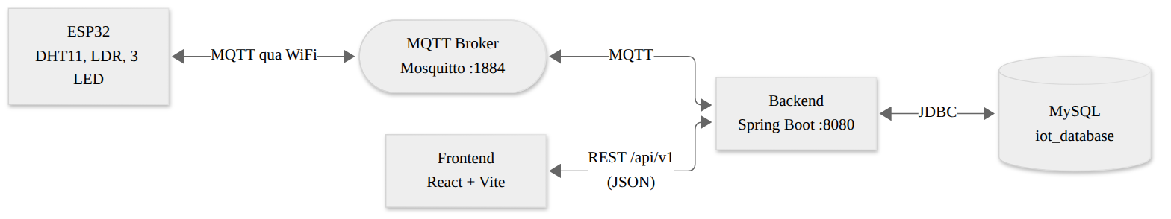
Hình 2.1: Kiến trúc tổng thể của hệ thống

2.2. Thiết kế phần cứng (Hardware Architecture)

2.2.1. Vi điều khiển trung tâm ESP32
ESP32 là vi điều khiển lõi kép tích hợp WiFi và Bluetooth, có bộ ADC 12 bit và nhiều chân GPIO. Trong hệ thống, ESP32 đảm nhiệm bốn việc: kết nối WiFi, kết nối MQTT broker, đọc cảm biến theo chu kỳ và điều khiển LED theo lệnh nhận được.
Firmware sử dụng ba thư viện: WiFi.h để kết nối mạng, PubSubClient để giao tiếp MQTT và DHT để đọc cảm biến. Vòng lặp chính không dùng delay() mà so sánh millis() với chu kỳ 2 giây, nhờ đó client.loop() chạy liên tục và lệnh điều khiển được xử lý ngay khi đến, không phải chờ hết chu kỳ đọc cảm biến.

2.2.2. Khối cảm biến thu thập thông số môi trường
- DHT11: cảm biến số đo nhiệt độ và độ ẩm, nối chân GPIO4. DHT11 cần tối thiểu khoảng 1 đến 2 giây giữa hai lần đọc, vì vậy chu kỳ 2 giây được chọn phù hợp với đặc tính của cảm biến.
- LDR (quang trở): đo cường độ ánh sáng, nối chân GPIO34 (đầu vào ADC). Giá trị ADC 0 đến 4095 được quy đổi sang phần trăm bằng map(raw, 0, 4095, 100, 0). Phép đảo chiều được dùng vì mạch cho giá trị ADC nhỏ khi trời sáng, nên kết quả càng gần 100% thì ánh sáng càng mạnh.
Khi DHT11 đọc lỗi (trả về NaN), firmware in thông báo lỗi ra Serial và bỏ qua lần gửi đó, tránh đẩy dữ liệu sai lên hệ thống.

2.2.3. Khối cơ cấu chấp hành (Actuators - 3 LED chỉ thị)
Ba LED đóng vai trò thiết bị được điều khiển, mỗi LED nối một chân GPIO ở chế độ OUTPUT. Firmware duy trì mảng ledStates để lưu trạng thái hiện tại; mỗi khi nhận và xử lý xong lệnh, ESP32 publish toàn bộ trạng thái dưới dạng snapshot để backend đối chiếu.

2.2.4. Sơ đồ đấu nối chân phần cứng (Pinout Wiring Diagram)
Thiết bị | Chân ESP32 | Chế độ | Ghi chú
DHT11 (DATA) | GPIO4 | Số | Nhiệt độ và độ ẩm
LDR | GPIO34 | ADC (chỉ đầu vào) | Ánh sáng, 12 bit (0 - 4095)
LED 1 (đỏ) | GPIO18 | OUTPUT | Mức HIGH = bật
LED 2 (xanh) | GPIO19 | OUTPUT | Mức HIGH = bật
LED 3 (vàng) | GPIO21 | OUTPUT | Mức HIGH = bật
Bảng 2.1: Sơ đồ đấu nối chân
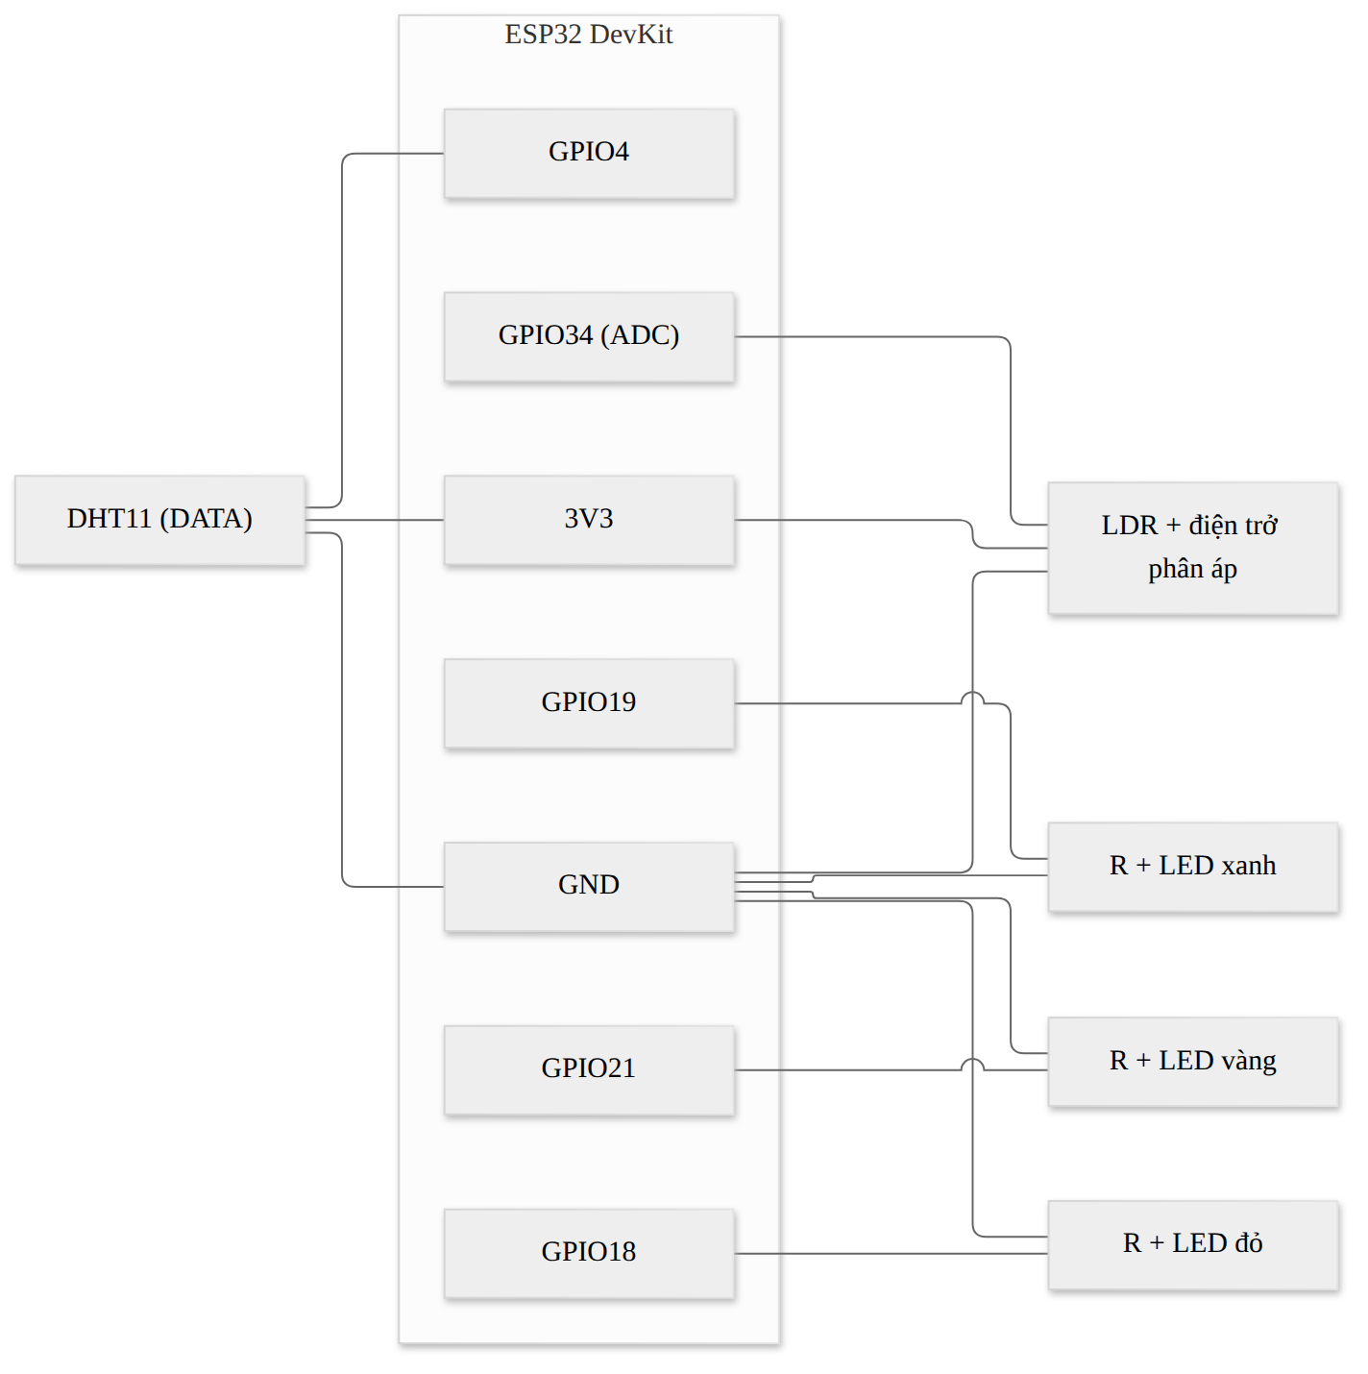
Hình 2.2: Sơ đồ đấu nối phần cứng
Lưu ý: sơ đồ trên thể hiện quan hệ đấu nối logic giữa các chân; giá trị điện trở thực tế phụ thuộc linh kiện sử dụng.

2.2.5. Cơ chế ghi nhận thời gian telemetry tại Backend
Payload do ESP32 gửi không chứa dấu thời gian. Khi nhận bản tin, backend gán thời gian hiện tại (múi giờ Asia/Ho_Chi_Minh, UTC+7) làm created_at. Cách này tránh việc phải đồng bộ giờ cho ESP32 bằng NTP và đảm bảo mọi bản ghi dùng chung một nguồn thời gian. Hạn chế là thời gian ghi nhận là thời điểm backend nhận tin, có thể lệch nhỏ so với thời điểm đo thực tế.

2.3. Giao thức truyền thông mạng và Broker MQTT

2.3.1. Mô hình Publish/Subscribe
MQTT là giao thức truyền tin nhẹ chạy trên TCP, hoạt động theo mô hình publish/subscribe. Bên gửi (publisher) đẩy bản tin lên một topic; broker chuyển bản tin đó tới mọi bên đã đăng ký (subscriber) topic ấy. Hai bên không cần biết địa chỉ của nhau, chỉ cần biết địa chỉ broker và tên topic. Đặc điểm này phù hợp với thiết bị IoT có tài nguyên hạn chế và mạng không ổn định.
Trong hệ thống, ESP32 publish dữ liệu cảm biến và trạng thái LED, đồng thời subscribe topic điều khiển; backend làm ngược lại: subscribe dữ liệu và trạng thái, publish lệnh điều khiển.

2.3.2. Cấu hình xác thực và bảo mật MQTT Broker
Broker Mosquitto chạy ở cổng 1884 và yêu cầu xác thực bằng tên người dùng và mật khẩu. Cả ESP32 và backend đều dùng thông tin này khi kết nối. Backend cho phép ghi đè cấu hình qua biến môi trường (MQTT_URL, MQTT_USER). Mỗi lần kết nối, ESP32 sinh clientId ngẫu nhiên có tiền tố ESP32Client-, còn backend dùng clientId iot-backend kèm số ngẫu nhiên, để tránh hai client trùng id đá nhau khỏi broker.

2.3.3. Đặc tả Topics và định dạng Payload
Topic | Hướng | Payload | Mục đích
esp32/iot/data | ESP32 → Backend | {"temperature":28.5,  "humidity":75.0,  "light":60} | Dữ liệu cảm biến, 2 giây một lần
esp32/iot/control | Backend → ESP32 | led1:on  led2:off  all:on  all:off | Lệnh điều khiển; có thể ghép nhiều lệnh, phân tách bằng dấu phẩy
esp32/iot/action-history | ESP32 → Backend | led1:on,led2:off,led3:on | Snapshot trạng thái cả ba LED sau mỗi lệnh và khi kết nối MQTT
Bảng 2.2: Danh sách topic MQTT
Lệnh sai định dạng (ví dụ led9:on hoặc led1:bat) bị ESP32 từ chối và ghi cảnh báo ra Serial, không làm thay đổi trạng thái LED, cũng không gửi snapshot.

2.4. Thiết kế cơ sở dữ liệu

2.4.1. Tổng quan
Hệ thống sử dụng MySQL với cơ sở dữ liệu iot_database, gồm năm bảng: users, sensors, devices, sensor_data và action_history. Hai bảng sensors và devices là danh mục, sensor_data và action_history là bảng dữ liệu phát sinh liên tục. Toàn bộ bảng dùng engine InnoDB, bộ ký tự utf8mb4. Script khởi tạo nằm ở database/init.sql và đã kèm dữ liệu danh mục ban đầu.
Bảng | Vai trò | Quan hệ
users | Thông tin người dùng hiển thị ở trang Profile | 1 - n với action_history
sensors | Danh mục cảm biến (1 = nhiệt độ, 2 = độ ẩm, 3 = ánh sáng) | 1 - n với sensor_data
devices | Danh mục thiết bị (LED 1 đến 3) và trạng thái hiện tại | 1 - n với action_history
sensor_data | Mỗi giá trị đo của một cảm biến tại một thời điểm | n - 1 với sensors
action_history | Lịch sử lệnh bật/tắt, người thực hiện và kết quả xác nhận | n - 1 với devices và users
Bảng 2.3: Tổng quan các bảng dữ liệu
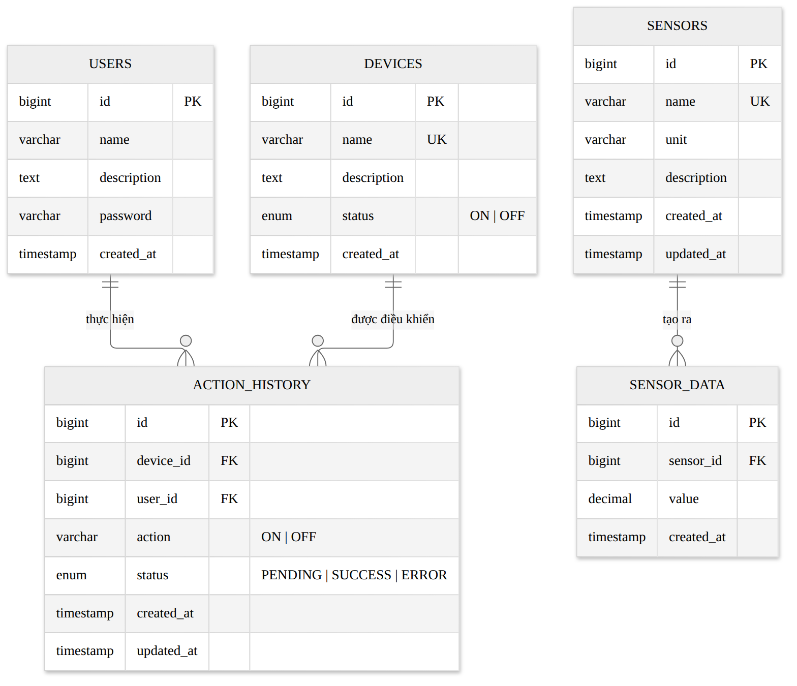
Hình 2.3: Sơ đồ quan hệ thực thể (ERD)

2.4.2. Chi tiết các bảng
Bảng users
Cột | Kiểu | Ràng buộc | Mô tả
id | BIGINT | PK, AUTO_INCREMENT | Mã người dùng
name | VARCHAR(255) | NOT NULL | Họ tên
description | TEXT |  | Mô tả, vai trò
password | VARCHAR(255) | NOT NULL | Mật khẩu (hiện chưa dùng)
created_at | TIMESTAMP | DEFAULT CURRENT_TIMESTAMP | Thời điểm tạo

Bảng sensors
Cột | Kiểu | Ràng buộc | Mô tả
id | BIGINT | PK, AUTO_INCREMENT | Mã cảm biến
name | VARCHAR(255) | NOT NULL, UNIQUE | Tên cảm biến
unit | VARCHAR(50) |  | Đơn vị đo
description | TEXT |  | Mô tả
created_at, updated_at | TIMESTAMP | Tự động | Thời điểm tạo, cập nhật

Bảng devices
Cột | Kiểu | Ràng buộc | Mô tả
id | BIGINT | PK, AUTO_INCREMENT | Mã thiết bị (n = LED n)
name | VARCHAR(255) | NOT NULL, UNIQUE | Tên thiết bị
description | TEXT |  | Mô tả, chân GPIO
status | ENUM('ON','OFF') | NOT NULL, DEFAULT 'OFF' | Trạng thái hiện tại do ESP32 xác nhận
created_at | TIMESTAMP | DEFAULT CURRENT_TIMESTAMP | Thời điểm tạo

Bảng sensor_data
Cột | Kiểu | Ràng buộc | Mô tả
id | BIGINT | PK, AUTO_INCREMENT | Mã bản ghi
sensor_id | BIGINT | NOT NULL, FK → sensors(id) | Cảm biến tạo ra giá trị
value | DECIMAL(10,2) | NOT NULL | Giá trị đo
created_at | TIMESTAMP | NOT NULL, có chỉ mục | Thời gian backend nhận tin
Mỗi bản tin MQTT sinh ra ba dòng (nhiệt độ, độ ẩm, ánh sáng) có cùng created_at; khi vẽ biểu đồ, backend ghép ba dòng này lại thành một lần đo. Có hai chỉ mục: idx_sensor_data_created_at và idx_sensor_data_sensor (sensor_id, id) để tăng tốc truy vấn.
Bảng action_history
Cột | Kiểu | Ràng buộc | Mô tả
id | BIGINT | PK, AUTO_INCREMENT | Mã lệnh
device_id | BIGINT | NOT NULL, FK → devices(id) | Thiết bị được điều khiển
user_id | BIGINT | NOT NULL, DEFAULT 1,  FK → users(id) | Người thực hiện lệnh (hiện luôn là 1)
action | VARCHAR(50) | NOT NULL | ON hoặc OFF
status | ENUM('PENDING',  'SUCCESS','ERROR') | NOT NULL, DEFAULT 'PENDING' | Kết quả xử lý lệnh
created_at, updated_at | TIMESTAMP | Tự động | Thời điểm tạo, cập nhật
Cột user_id ghi nhận người thực hiện lệnh; do hệ thống chưa có đăng nhập nên backend gán mặc định là 1 cho mọi lệnh. Vòng đời một lệnh: PENDING khi vừa gửi, SUCCESS khi ESP32 xác nhận đúng trạng thái yêu cầu, ERROR nếu quá thời hạn mà ESP32 chưa xác nhận (hoặc broker chưa kết nối).

2.5. Thiết kế kiến trúc phần mềm Backend (Spring Boot)
Backend viết bằng Java 17 trên Spring Boot 3.3.5, dùng Spring Web, Spring Data JPA, Bean Validation, MySQL Connector và thư viện Eclipse Paho cho MQTT. Mã nguồn tổ chức theo các gói:
Gói | Thành phần | Trách nhiệm
controller | ApiController | Định nghĩa các endpoint REST dưới /api/v1, kiểm tra tham số, xử lý lỗi (400, 503)
service | MqttGateway | Duy trì kết nối MQTT, tự kết nối lại mỗi 5 giây, publish và dispatch bản tin theo topic
service | SensorDataService | Nhận dữ liệu cảm biến, kiểm tra hợp lệ, lưu DB; truy vấn mới nhất, biểu đồ, tìm kiếm phân trang
service | LedService | Gửi lệnh LED, nhận snapshot, cập nhật trạng thái thiết bị, xác nhận và hết hạn lệnh; truy vấn lịch sử
entity, repository | Sensor, Device, SensorData, ActionHistory, User | Ánh xạ bảng dữ liệu và truy cập DB qua JPA
dto, config | Dtos, CorsConfig | Đối tượng trả về cho giao diện; cấu hình CORS cho /api/**
Bảng 2.4: Cấu trúc phần mềm backend
Các điểm thiết kế chính:
- Kiểm tra dữ liệu đầu vào: bản tin cảm biến thiếu một trong ba khóa hoặc không phải số sẽ bị bỏ qua và ghi cảnh báo; tham số điều khiển được kiểm tra bằng biểu thức chính quy (led1, led2, led3 hoặc all; on hoặc off).
- Giao dịch: hàm control của LedService chạy trong một transaction; nếu publish MQTT thất bại, các dòng lịch sử vừa tạo được chuyển sang ERROR và API trả về lỗi 503.
- Tác vụ định kỳ: expirePending chạy mỗi 1 giây, chuyển các lệnh PENDING quá 5 giây (led.confirm-timeout-seconds) sang ERROR; ensureConnected chạy mỗi 5 giây để duy trì kết nối broker.
- Xác nhận lệnh: khi nhận snapshot, backend cập nhật bảng devices và đánh dấu SUCCESS cho các lệnh PENDING có hành động khớp với trạng thái ESP32 báo về.
- Cấu hình: application.properties cho phép ghi đè thông tin DB và MQTT bằng biến môi trường; múi giờ cố định Asia/Ho_Chi_Minh.

2.6. Thiết kế kiến trúc phần mềm Frontend (React, Vite)
Giao diện là ứng dụng một trang (SPA) viết bằng React 18, đóng gói bằng Vite 5, vẽ biểu đồ bằng Recharts. Ứng dụng có thanh bên với bốn trang; khi chạy chế độ phát triển, Vite chuyển tiếp mọi yêu cầu /api tới backend ở cổng 8080.
Trang | Chức năng chính
Dashboard | Ba thẻ số liệu (nhiệt độ, ánh sáng, độ ẩm) đổi màu theo giá trị; biểu đồ đường 20 lần đo gần nhất, có thể chọn xem từng đại lượng; ba công tắc điều khiển LED kèm hiệu ứng loading. Dữ liệu tự làm mới mỗi 2 giây.
Data | Bảng toàn bộ dữ liệu cảm biến, tìm kiếm theo giá trị hoặc thời gian, lọc theo loại cảm biến, phân trang.
History | Bảng lịch sử bật/tắt, lọc theo thiết bị, hành động, trạng thái; tìm theo thời gian; phân trang.
Profile | Hiển thị họ tên và mô tả của người dùng lấy từ bảng users.
Bảng 2.5: Các trang của giao diện
Hiệu ứng loading khi bật/tắt LED hoạt động như sau: khi người dùng bấm công tắc, giao diện ghi nhận trạng thái mong muốn trong bộ nhớ trình duyệt (state pending), khóa công tắc, hiện vòng xoay và dòng chữ "Đang bật..." hoặc "Đang tắt...". Sau đó giao diện gọi API trạng thái LED mỗi 300 ms cho tới khi trạng thái do ESP32 xác nhận khớp với mong muốn, hoặc báo lỗi nếu quá 6 giây. Trạng thái ON/OFF cuối cùng luôn lấy từ cơ sở dữ liệu, chỉ phần chữ "đang..." là hiệu ứng giao diện.
[Chèn ảnh: Giao diện trang Dashboard]
Hình 2.4: Giao diện trang Dashboard

CHƯƠNG 3: PHÂN TÍCH VÀ THIẾT KẾ HỆ THỐNG

3.1. Use Case tổng quan
Hệ thống có hai tác nhân: Người dùng thao tác qua giao diện web, và ESP32 (thiết bị) tự động gửi dữ liệu cảm biến và thực thi lệnh điều khiển. Do hệ thống chạy trong mạng cục bộ và chưa có chức năng đăng nhập, Người dùng truy cập được ngay các chức năng sau:
Mã | Use case | Tác nhân | Trang giao diện
UC1 | Xem số liệu và biểu đồ cảm biến | Người dùng, ESP32 | Dashboard
UC2 | Bật/Tắt thiết bị | Người dùng, ESP32 | Dashboard
UC3 | Xem lịch sử cảm biến | Người dùng | Data
UC4 | Xem lịch sử bật/tắt | Người dùng | History
UC5 | Xem Profile | Người dùng | Profile
Bảng 3.1: Danh sách use case
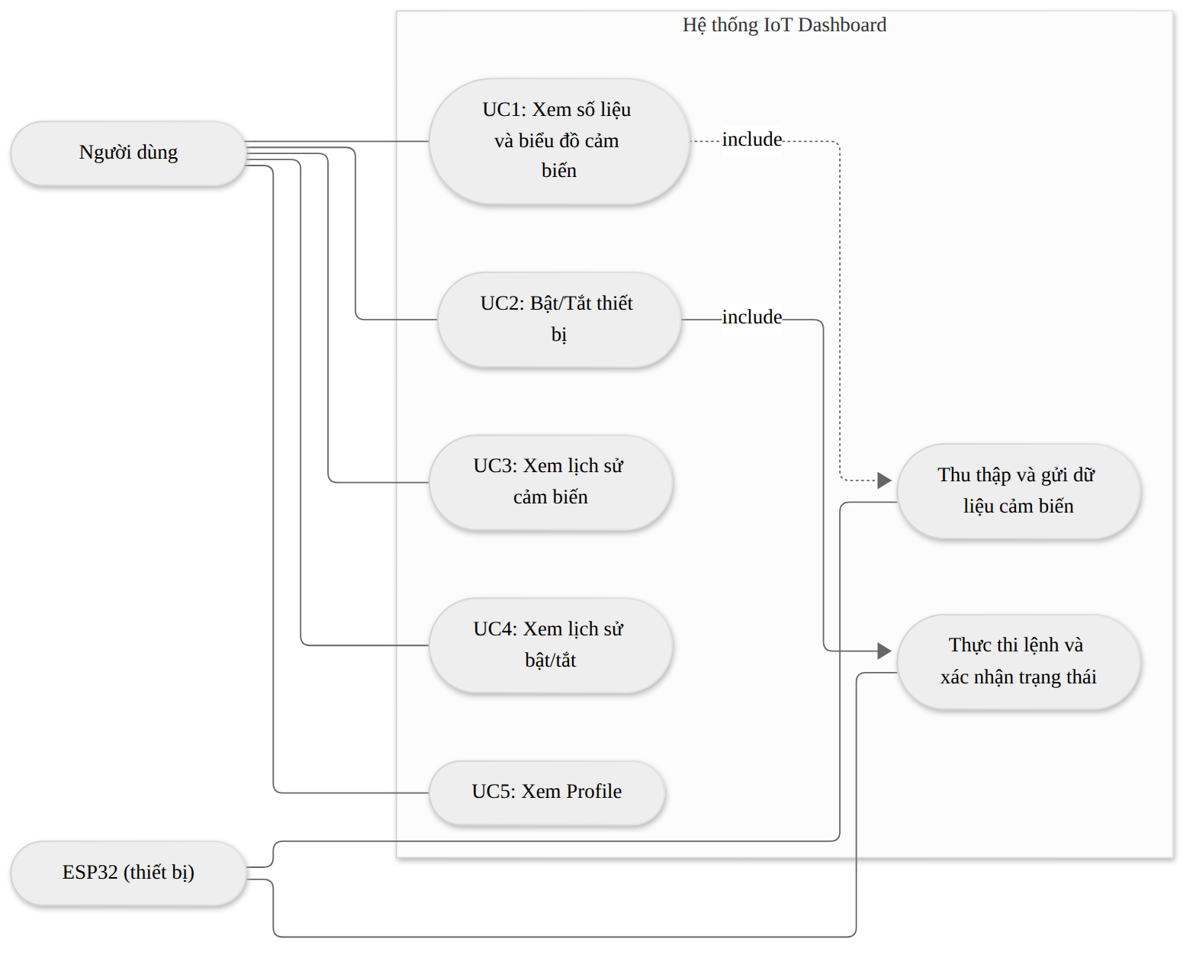
Hình 3.1: Sơ đồ Use Case tổng quan

3.1.1. UC1: Xem số liệu và biểu đồ cảm biến
Thuộc tính | Nội dung
ID | UC1
Tên Use Case | Xem số liệu và biểu đồ cảm biến
Actor | Người dùng (chính); ESP32 (cung cấp dữ liệu)
Mục đích | Cho phép Người dùng theo dõi nhiệt độ, độ ẩm và ánh sáng hiện tại cùng biểu đồ biến thiên theo thời gian.
Mô tả | ESP32 định kỳ 2 giây đọc cảm biến và gửi dữ liệu qua MQTT; backend lưu vào MySQL. Khi Người dùng mở Dashboard, giao diện lấy giá trị mới nhất và 20 lần đo gần nhất để hiển thị thẻ số liệu và biểu đồ, tự làm mới mỗi 2 giây.
Pre-condition | Luồng 1 (ESP32 → DB): ESP32 đang hoạt động, đã kết nối WiFi và MQTT broker; backend đang chạy và đã subscribe topic esp32/iot/data; MySQL sẵn sàng.  Luồng 2 (Giao diện → Người dùng): backend đang hoạt động và truy vấn được MySQL.
Post-condition | Sau Luồng 1: ba dòng dữ liệu (nhiệt độ, độ ẩm, ánh sáng) cùng created_at được lưu trong bảng sensor_data.  Sau Luồng 2: ba thẻ số liệu và biểu đồ hiển thị trên màn hình.  Thất bại: hiển thị thông báo lỗi, hoặc "--" nếu chưa có dữ liệu.
Basic Flow | Luồng 1 (tự động, mỗi 2 giây): ESP32 đọc DHT11 và LDR, đóng gói JSON, publish lên esp32/iot/data; backend nhận, kiểm tra hợp lệ, gán thời gian và lưu 3 dòng vào sensor_data.  Luồng 2: Người dùng mở Dashboard; giao diện gọi API lấy dữ liệu mới nhất và dữ liệu biểu đồ; backend truy vấn MySQL và trả về; giao diện hiển thị và lặp lại sau 2 giây.
API | GET /api/v1/sensor-data  GET /api/v1/sensor-data/chart

Basic Flow - Luồng 1: ESP32 gửi dữ liệu cảm biến lên hệ thống
Bước | Actor | Hành động
1 | ESP32 | Đến chu kỳ 2 giây (so sánh millis), đọc nhiệt độ, độ ẩm từ DHT11 và ánh sáng từ LDR
2 | ESP32 | Nếu DHT11 trả NaN thì bỏ qua lần gửi này (xem AF-01)
3 | ESP32 | Đóng gói JSON {"temperature","humidity","light"}, publish lên topic esp32/iot/data
4 | MQTT Broker | Chuyển bản tin tới backend (đã subscribe topic)
5 | Backend | Phân tích JSON, kiểm tra đủ 3 khóa temperature, humidity, light và đều là số
6 | Backend | Gán created_at bằng thời gian hiện tại (UTC+7)
7 | Backend | Lưu 3 dòng vào sensor_data (sensor_id 1, 2, 3) cùng created_at

Basic Flow - Luồng 2: Giao diện lấy và hiển thị dữ liệu
Bước | Actor | Hành động
8 | Người dùng | Mở trang Dashboard
9 | Giao diện | Gọi GET /sensor-data, GET /sensor-data/chart?limit=20 và GET /led-status
10 | Backend | Truy vấn giá trị mới nhất của từng cảm biến và 20 lần đo gần nhất (ghép 3 dòng cùng created_at)
11 | Backend | Trả 200 OK kèm JSON
12 | Giao diện | Hiển thị ba thẻ số liệu (đổi màu theo giá trị) và biểu đồ đường
13 | Giao diện | Lặp lại bước 9 sau mỗi 2 giây

Alternative Flow
AF-01: DHT11 đọc lỗi (Bước 2)
Bước | Actor | Hành động
2a | ESP32 | DHT11 trả NaN
2b | ESP32 | In "Loi doc cam bien DHT11!" ra Serial
2c | — | Không publish bản tin; dữ liệu sai không đi vào hệ thống, chu kỳ sau thử lại

AF-02: Mất kết nối MQTT (Bước 3)
Bước | Actor | Hành động
3a | ESP32 | client.connected() trả false
3b | ESP32 | Gọi reconnect(): thử kết nối lại, thất bại thì chờ 5 giây rồi thử tiếp
3c | — | Dữ liệu trong thời gian mất kết nối không được lưu

AF-03: Bản tin sai định dạng (Bước 5)
Bước | Actor | Hành động
5a | Backend | JSON thiếu khóa hoặc giá trị không phải số
5b | Backend | Ghi cảnh báo vào log, bỏ qua bản tin
5c | — | Không có dòng nào được lưu, không ảnh hưởng các bản tin sau

AF-04: Chưa có dữ liệu cảm biến trong DB (Bước 11)
Bước | Actor | Hành động
11a | Backend | API /sensor-data không có dữ liệu, trả 204 No Content; /sensor-data/chart trả mảng rỗng
11b | Giao diện | Các thẻ số liệu hiển thị "--", biểu đồ trống

AF-05: Không gọi được backend (Bước 9)
Bước | Actor | Hành động
9a | Giao diện | Yêu cầu bị lỗi mạng hoặc backend trả lỗi
9b | Giao diện | Hiển thị dòng cảnh báo "⚠ <nội dung lỗi>" ở đầu trang, giữ nguyên dữ liệu cũ và thử lại ở chu kỳ sau

[Chèn ảnh: Ảnh chụp giao diện: Dashboard (thẻ số liệu và biểu đồ)]
Hình 3.2: Giao diện Dashboard (thẻ số liệu và biểu đồ)
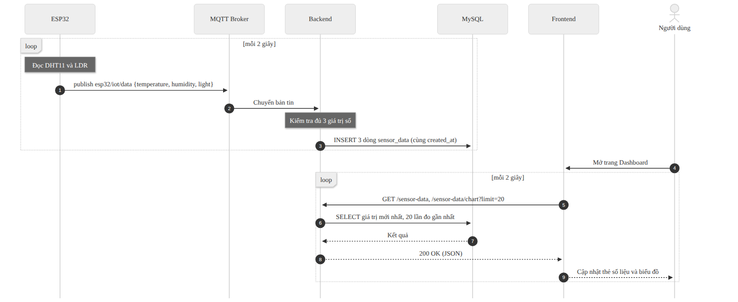
Hình 3.3: Sequence Diagram: Lấy và hiển thị dữ liệu cảm biến
Giải thích chi tiết
Luồng dữ liệu diễn ra tự động: ESP32 đọc nhiệt độ, độ ẩm và ánh sáng, đóng gói JSON rồi publish lên topic esp32/iot/data. Backend subscribe topic này, kiểm tra bản tin có đủ ba giá trị số, gán thời gian hiện tại rồi lưu ba dòng vào sensor_data với cùng created_at, để sau này ghép lại thành một lần đo.
Khi Người dùng mở Dashboard, giao diện gọi các endpoint REST và làm mới mỗi 2 giây. Backend trả giá trị mới nhất của từng cảm biến cho thẻ số liệu, và 20 lần đo gần nhất theo thứ tự cũ đến mới cho biểu đồ. Màu của thẻ số liệu thay đổi theo giá trị: nhiệt độ từ xanh qua vàng, cam đến đỏ khi tăng, ánh sáng càng mạnh càng vàng rực, độ ẩm càng cao càng xanh đậm.

3.1.2. UC2: Bật/Tắt thiết bị
Thuộc tính | Nội dung
ID | UC2
Tên Use Case | Bật/Tắt thiết bị
Actor | Người dùng (chính); ESP32 (thực thi và xác nhận)
Mục đích | Cho phép Người dùng điều khiển bật hoặc tắt ba đèn LED từ giao diện web và biết chắc thiết bị đã thực hiện lệnh hay chưa.
Mô tả | Người dùng bấm công tắc trên Dashboard. Backend ghi lịch sử PENDING, gửi lệnh qua MQTT. ESP32 thực hiện lệnh rồi gửi lại snapshot trạng thái; backend đối chiếu, cập nhật trạng thái thiết bị và chuyển lịch sử sang SUCCESS. Giao diện hiện hiệu ứng loading cho tới khi trạng thái được xác nhận.
Pre-condition | ESP32 đang hoạt động và đã subscribe topic esp32/iot/control.  Backend đang chạy, đã subscribe topic esp32/iot/action-history.  Thiết bị LED 1 đến 3 đã có trong bảng devices.  MQTT broker đang chạy.
Post-condition | Thành công: LED vật lý đổi trạng thái; devices.status được cập nhật; action_history có dòng SUCCESS; giao diện hiện trạng thái mới.  Thiết bị không phản hồi: dòng lịch sử chuyển ERROR sau 5 giây, giao diện báo lỗi.  Lỗi gửi lệnh: API trả lỗi, dòng lịch sử ghi ERROR.
Basic Flow | Người dùng bấm công tắc; giao diện khóa công tắc, hiện loading và gọi POST /led-control; backend kiểm tra tham số, ghi action_history (PENDING, user_id = 1), publish lệnh lên esp32/iot/control; ESP32 đổi trạng thái LED và publish snapshot lên esp32/iot/action-history; backend cập nhật devices và chuyển lịch sử sang SUCCESS; giao diện hỏi lại GET /led-status mỗi 300 ms cho tới khi khớp rồi hiện trạng thái mới.
API | POST /api/v1/led-control  GET /api/v1/led-status

Basic Flow: Bật/tắt LED
Bước | Actor | Hành động
1 | Người dùng | Bấm công tắc của một LED trên Dashboard
2 | Giao diện | Ghi trạng thái mong muốn, khóa công tắc, hiện vòng xoay và "Đang bật..." hoặc "Đang tắt..."
3 | Giao diện | Gọi POST /led-control với body {"led":"led1","state":"on"}
4 | Backend | Kiểm tra led thuộc led1, led2, led3, all và state thuộc on, off
5 | Backend | Ghi action_history: device, hành động ON/OFF, status = PENDING, user_id = 1
6 | Backend | Publish lệnh (ví dụ "led1:on") lên topic esp32/iot/control, trả 200 OK cho giao diện
7 | ESP32 | Nhận lệnh, kiểm tra hợp lệ, bật/tắt LED, cập nhật ledStates
8 | ESP32 | Publish snapshot "led1:on,led2:off,led3:off" lên esp32/iot/action-history
9 | Backend | Nhận snapshot, cập nhật devices.status cho LED đã đổi
10 | Backend | Với mỗi dòng PENDING có hành động khớp snapshot, chuyển status sang SUCCESS
11 | Giao diện | Gọi GET /led-status mỗi 300 ms cho tới khi trạng thái khớp mong muốn
12 | Giao diện | Tắt loading, mở khóa công tắc, hiển thị ON/OFF thật

Alternative Flow
AF-01: Tham số điều khiển không hợp lệ (Bước 4)
Bước | Actor | Hành động
4a | Backend | led không thuộc led1, led2, led3, all hoặc state không thuộc on, off
4b | Backend | Trả 400 Bad Request kèm message mô tả lỗi, không ghi lịch sử, không gửi lệnh
4c | Giao diện | Hiển thị thông báo lỗi, mở khóa công tắc

AF-02: MQTT broker chưa kết nối (Bước 6)
Bước | Actor | Hành động
6a | Backend | Publish thất bại do broker chưa kết nối
6b | Backend | Chuyển các dòng lịch sử vừa ghi sang ERROR
6c | Backend | Trả 503 Service Unavailable: "Không gửi được lệnh: MQTT broker chưa kết nối"
6d | Giao diện | Hiển thị thông báo lỗi, mở khóa công tắc

AF-03: ESP32 không phản hồi (Bước 7)
Bước | Actor | Hành động
7a | ESP32 | Mất nguồn, mất WiFi hoặc mất kết nối MQTT nên không nhận hoặc không xác nhận lệnh
7b | Backend | Tác vụ expirePending (chạy mỗi 1 giây) chuyển dòng PENDING quá 5 giây sang ERROR
7c | Giao diện | Sau 6 giây không thấy trạng thái khớp, hiển thị "Led N không phản hồi, thử lại sau" và mở khóa công tắc

AF-04: Lệnh sai định dạng tại ESP32 (Bước 7)
Bước | Actor | Hành động
7a | ESP32 | Lệnh không đúng dạng all:on, all:off hoặc ledN:on/off, hoặc N ngoài phạm vi 1 đến 3
7b | ESP32 | In cảnh báo ra Serial, giữ nguyên trạng thái LED, không gửi snapshot
7c | — | Dòng lịch sử không được xác nhận nên chuyển ERROR sau 5 giây

[Chèn ảnh: Ảnh chụp giao diện: điều khiển bật/tắt thiết bị]
Hình 3.4: Giao diện điều khiển bật/tắt thiết bị
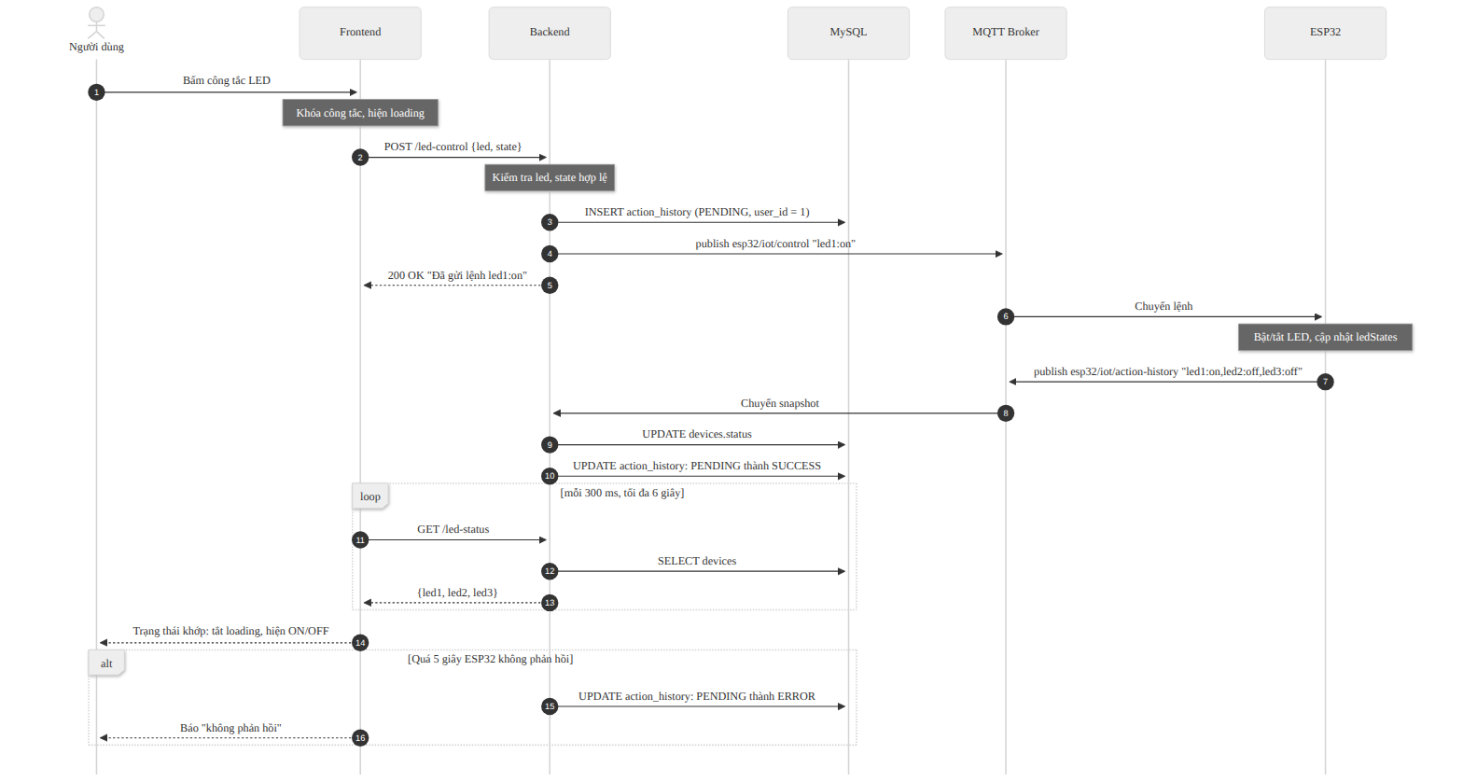
Hình 3.5: Sequence Diagram: Điều khiển thiết bị
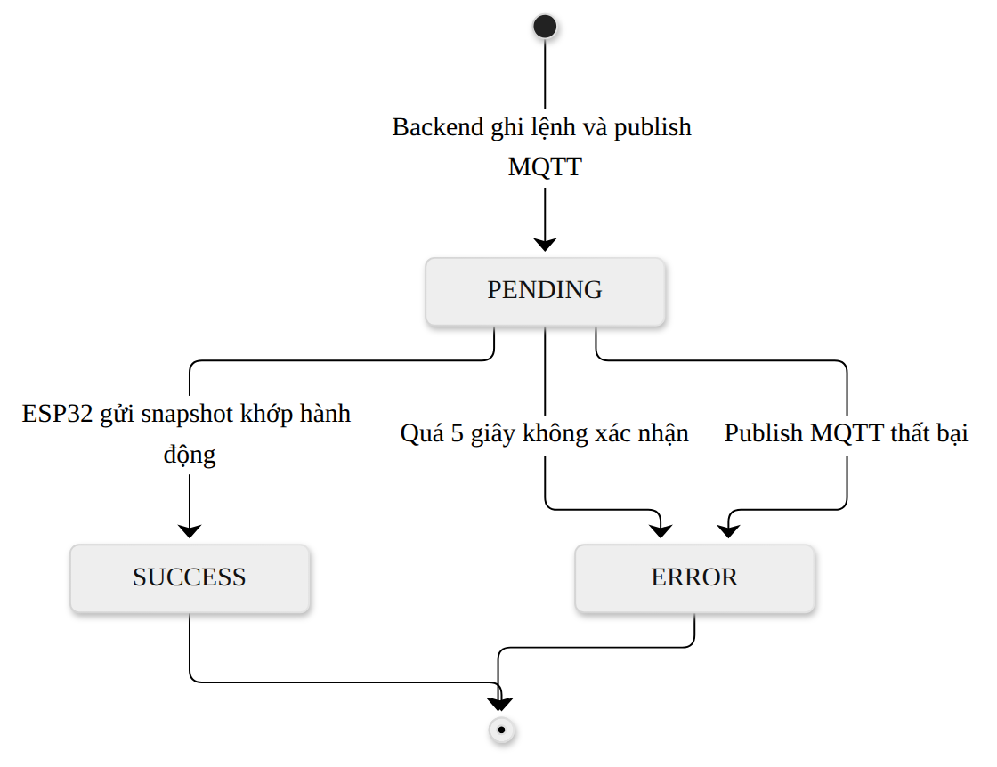
Hình 3.6: Vòng đời trạng thái của một lệnh trong action_history
Giải thích chi tiết
Khi Người dùng bấm công tắc, giao diện gọi POST /api/v1/led-control với body {"led":"led1","state":"on"}. Backend chấp nhận led thuộc led1 đến led3 hoặc all và state là on hoặc off. Với mỗi LED được điều khiển, backend tạo một dòng action_history trạng thái PENDING (user_id mặc định là 1), sau đó publish lệnh dạng led1:on hoặc all:off lên topic esp32/iot/control. Phản hồi 200 OK chỉ có nghĩa lệnh đã được gửi đi, chưa phải đã được thực hiện.
ESP32 subscribe topic điều khiển, nhận lệnh, bật/tắt LED tương ứng rồi publish snapshot trạng thái cả ba LED, ví dụ led1:on,led2:off,led3:off, lên topic esp32/iot/action-history. Nhờ vòng loop không dùng delay() nên lệnh được xử lý gần như tức thì.
Backend nhận snapshot, cập nhật cột status của bảng devices, rồi duyệt các dòng PENDING: dòng nào có hành động khớp với trạng thái ESP32 báo về sẽ chuyển SUCCESS. Nếu sau 5 giây vẫn PENDING, tác vụ định kỳ chuyển sang ERROR. Trong lúc chờ, giao diện chỉ khóa công tắc và hiện loading; trạng thái ON/OFF cuối cùng luôn đọc từ bảng devices qua GET /led-status, tức là dữ liệu do thiết bị xác nhận chứ không do giao diện tự suy ra.

3.1.3. UC3: Xem lịch sử cảm biến
Thuộc tính | Nội dung
ID | UC3
Tên Use Case | Xem lịch sử cảm biến
Actor | Người dùng
Mục đích | Cho phép Người dùng xem, tìm kiếm và lọc dữ liệu các cảm biến đã lưu theo giá trị, loại cảm biến và thời gian.
Mô tả | Người dùng vào trang Data, xem danh sách dữ liệu cảm biến (mỗi dòng là một giá trị của một cảm biến), có thể chọn trường tìm kiếm (tất cả, từng cảm biến, thời gian), nhập từ khóa và chuyển trang.
Pre-condition | Backend và MySQL đang chạy. Có dữ liệu trong bảng sensor_data (nếu chưa có, bảng hiển thị trống).
Post-condition | Người dùng xem được danh sách dữ liệu theo điều kiện tìm kiếm, mới nhất trước, có phân trang.
Basic Flow | Giao diện gọi GET /sensor-data-list kèm page, size, field, q; backend truy vấn sensor_data (kèm bảng sensors), sắp xếp id giảm dần, phân trang và trả về nội dung cùng tổng số dòng, tổng số trang.
API | GET /api/v1/sensor-data-list

Basic Flow
Bước | Actor | Hành động
1 | Người dùng | Mở trang Data
2 | Giao diện | Gọi GET /sensor-data-list?page=1&size=10&field=all
3 | Backend | Truy vấn sensor_data kèm tên và đơn vị cảm biến, sắp xếp id giảm dần, lấy trang yêu cầu
4 | Backend | Trả 200 OK: content, page, size, totalElements, totalPages
5 | Giao diện | Hiển thị bảng gồm ID, loại cảm biến, giá trị (kèm đơn vị, tô màu), thời gian; hiển thị thanh phân trang
6 | Người dùng | Chọn trường tìm kiếm (tất cả cảm biến, Nhiệt độ, Độ ẩm, Ánh sáng, Thời gian) và nhập từ khóa
7 | Giao diện | Gọi lại API với field, q tương ứng, quay về trang 1
8 | Backend | Lọc theo tên cảm biến (nếu có) và giá trị chứa từ khóa; hoặc theo thời gian định dạng dd/MM/yyyy HH:mm:ss
9 | Giao diện | Hiển thị kết quả; Người dùng có thể chuyển trang

Alternative Flow
AF-01: Không có kết quả (Bước 4 hoặc 8)
Bước | Actor | Hành động
4a | Backend | Truy vấn không có dòng nào, trả content rỗng, totalElements = 0
4b | Giao diện | Hiển thị bảng trống

AF-02: Lỗi gọi API (Bước 2 hoặc 7)
Bước | Actor | Hành động
2a | Giao diện | Backend không phản hồi hoặc trả lỗi
2b | Giao diện | Hiển thị thông báo lỗi

[Chèn ảnh: Ảnh chụp giao diện: trang lịch sử dữ liệu cảm biến (Data)]
Hình 3.7: Giao diện trang lịch sử dữ liệu cảm biến (Data)
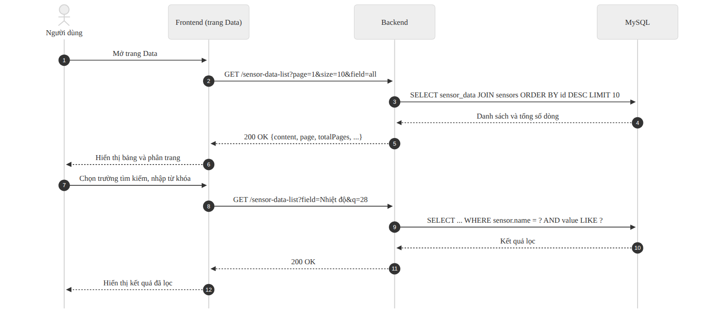
Hình 3.8: Sequence Diagram: Xem lịch sử giá trị cảm biến
Giải thích chi tiết
Trang Data hiển thị toàn bộ dữ liệu cảm biến đã lưu, mới nhất ở trên. Tham số field quyết định cách tìm: với all, từ khóa được so với giá trị của mọi cảm biến; với tên một cảm biến, backend chỉ lấy dữ liệu của cảm biến đó rồi so từ khóa với giá trị; với time, từ khóa được so với thời gian đã định dạng. Kích thước trang tối đa là 100 dòng.

3.1.4. UC4: Xem lịch sử bật/tắt
Thuộc tính | Nội dung
ID | UC4
Tên Use Case | Xem lịch sử bật/tắt
Actor | Người dùng
Mục đích | Cho phép Người dùng xem lại các lệnh điều khiển đã gửi, kết quả của từng lệnh, và lọc theo thiết bị, hành động, trạng thái hoặc thời gian.
Mô tả | Người dùng vào trang History, xem bảng lịch sử gồm thiết bị, hành động, trạng thái (Đang xử lý, Thành công, Lỗi) và thời gian.
Pre-condition | Backend và MySQL đang chạy. Đã có lệnh điều khiển được ghi trong action_history (nếu chưa có, bảng trống).
Post-condition | Người dùng xem được lịch sử điều khiển theo điều kiện lọc, mới nhất trước, có phân trang.
Basic Flow | Giao diện gọi GET /action-history kèm page, size và các điều kiện lọc; backend truy vấn action_history kèm devices, sắp xếp id giảm dần, phân trang rồi trả về.
API | GET /api/v1/action-history

Basic Flow
Bước | Actor | Hành động
1 | Người dùng | Mở trang History
2 | Giao diện | Gọi GET /action-history?page=1&size=10
3 | Backend | Truy vấn action_history kèm thiết bị, sắp xếp id giảm dần, lấy trang yêu cầu
4 | Backend | Trả 200 OK: content (id, led, device, action, status, time), page, size, totalElements, totalPages
5 | Giao diện | Hiển thị bảng: ID, thiết bị, hành động (Bật/Tắt), trạng thái (nhãn màu), thời gian
6 | Người dùng | Lọc theo thiết bị (Led 1 đến 3), hành động, trạng thái hoặc nhập thời gian cần tìm
7 | Giao diện | Gọi lại API với led, action, status, q tương ứng, quay về trang 1
8 | Backend | Áp dụng đồng thời các điều kiện lọc (AND) và trả kết quả
9 | Giao diện | Hiển thị kết quả; Người dùng có thể chuyển trang

Alternative Flow
AF-01: Chưa có lịch sử hoặc không có kết quả (Bước 4 hoặc 8)
Bước | Actor | Hành động
4a | Backend | Không có dòng phù hợp, trả content rỗng
4b | Giao diện | Hiển thị bảng trống

AF-02: Lỗi gọi API (Bước 2 hoặc 7)
Bước | Actor | Hành động
2a | Giao diện | Backend không phản hồi hoặc trả lỗi
2b | Giao diện | Hiển thị thông báo lỗi

[Chèn ảnh: Ảnh chụp giao diện: trang lịch sử bật/tắt (History)]
Hình 3.9: Giao diện trang lịch sử bật/tắt (History)
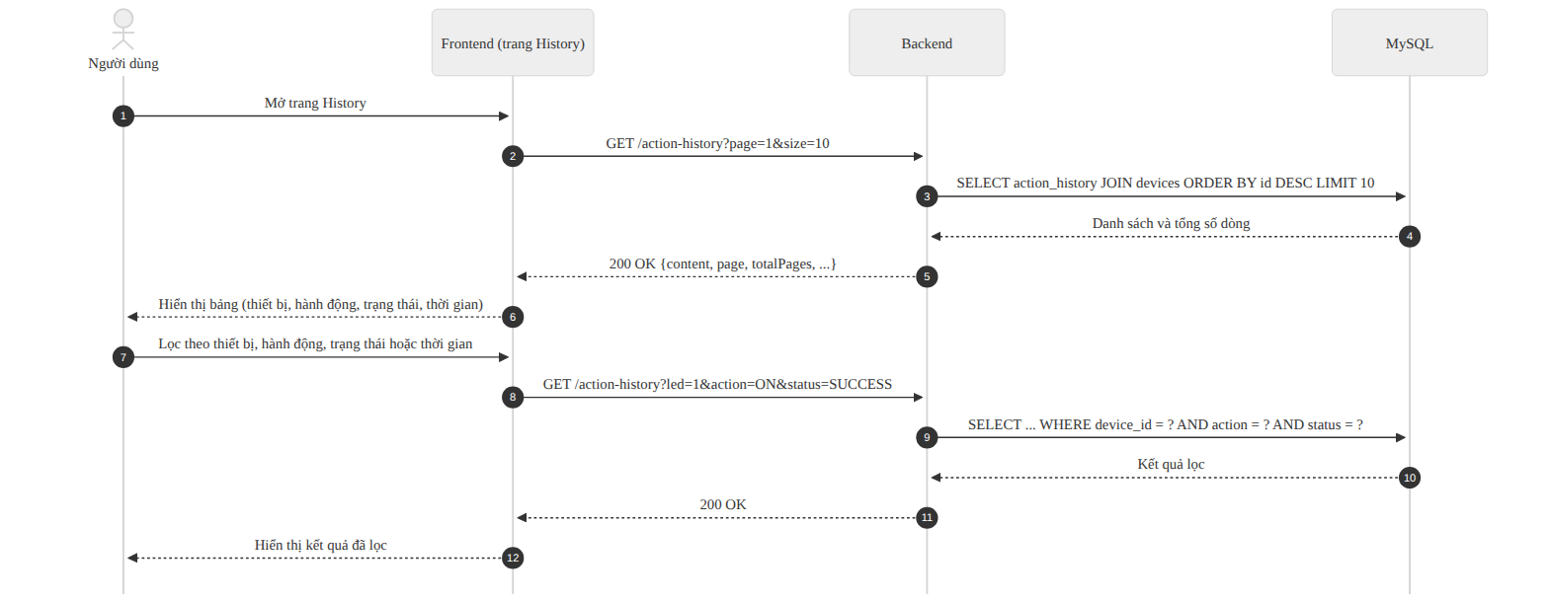
Hình 3.10: Sequence Diagram: Xem lịch sử bật/tắt thiết bị
Giải thích chi tiết
Mỗi dòng lịch sử ứng với một lần bấm công tắc cho một thiết bị. Cột trạng thái cho biết kết quả: PENDING là lệnh đang chờ ESP32 xác nhận, SUCCESS là ESP32 đã báo trạng thái khớp, ERROR là lệnh không được xác nhận trong 5 giây hoặc không gửi được. Khi lệnh all được dùng, backend tạo ba dòng, mỗi dòng một LED. Mỗi dòng đều lưu user_id của người thực hiện (hiện luôn là 1).

3.1.5. UC5: Xem Profile
Thuộc tính | Nội dung
ID | UC5
Tên Use Case | Xem Profile
Actor | Người dùng
Mục đích | Hiển thị thông tin cá nhân của người dùng hệ thống.
Mô tả | Người dùng mở trang Profile; giao diện lấy họ tên và mô tả của người dùng đầu tiên trong bảng users và hiển thị.
Pre-condition | Backend và MySQL đang chạy; bảng users có dữ liệu.
Post-condition | Họ tên và mô tả được hiển thị. Nếu bảng users rỗng, trang không có nội dung.
Basic Flow | Giao diện gọi GET /profile; backend lấy người dùng có id nhỏ nhất và trả name, description.
API | GET /api/v1/profile

Basic Flow
Bước | Actor | Hành động
1 | Người dùng | Mở trang Profile
2 | Giao diện | Gọi GET /profile
3 | Backend | Truy vấn người dùng đầu tiên trong bảng users (ORDER BY id ASC)
4 | Backend | Trả 200 OK {name, description}
5 | Giao diện | Hiển thị họ tên và mô tả

Alternative Flow
AF-01: Bảng users rỗng (Bước 3)
Bước | Actor | Hành động
3a | Backend | Không có người dùng nào
3b | Backend | Trả 204 No Content
3c | Giao diện | Không có dữ liệu để hiển thị

[Chèn ảnh: Ảnh chụp giao diện: trang Profile]
Hình 3.11: Giao diện trang Profile
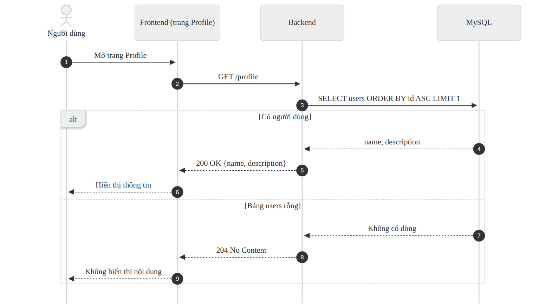
Hình 3.12: Sequence Diagram: Xem Profile

3.2. TÀI LIỆU API

3.2.1. Danh sách API
Mọi API có tiền tố /api/v1, dữ liệu trao đổi dạng JSON, không yêu cầu token. Backend cho phép CORS với phương thức GET và POST.
Mã | Phương thức | Đường dẫn | Chức năng | Use case
API-01 | GET | /sensor-data | Lấy dữ liệu cảm biến mới nhất | UC1
API-02 | GET | /sensor-data/chart | Lấy dữ liệu cho biểu đồ | UC1
API-03 | GET | /sensor-data-list | Danh sách dữ liệu cảm biến (tìm kiếm, phân trang) | UC3
API-04 | GET | /led-status | Lấy trạng thái các LED | UC2
API-05 | POST | /led-control | Gửi lệnh điều khiển LED | UC2
API-06 | GET | /action-history | Lịch sử điều khiển LED (lọc, phân trang) | UC4
API-07 | GET | /profile | Lấy thông tin người dùng | UC5
Bảng 3.2: Danh sách API

3.2.2. API-01 - Lấy dữ liệu cảm biến mới nhất
Thuộc tính | Nội dung
API ID | API-01
Method | GET
Endpoint | /api/v1/sensor-data
Mô tả | Lấy giá trị mới nhất của từng cảm biến (nhiệt độ, độ ẩm, ánh sáng).
Auth | Không cần token
Use Case | UC1 – Xem số liệu và biểu đồ cảm biến
DB | Bảng sensor_data
MQTT | Không
Response Body (200 OK):
{
"temperature": 28.5,
"humidity": 75.0,
"light": 60.0,
"time": "12/10/2026 20:45:10"
}
HTTP Status:
Code | Ý nghĩa
200 | Trả về dữ liệu mới nhất.
204 | Chưa có dữ liệu cảm biến nào trong DB.

3.2.3. API-02 - Lấy dữ liệu cảm biến cho biểu đồ
Thuộc tính | Nội dung
API ID | API-02
Method | GET
Endpoint | /api/v1/sensor-data/chart
Mô tả | Lấy N lần đo gần nhất, sắp xếp từ cũ đến mới, mỗi lần đo ghép đủ 3 giá trị.
Auth | Không cần token
Use Case | UC1 – Xem số liệu và biểu đồ cảm biến
DB | Bảng sensor_data
MQTT | Không
Query Parameters:
Tham số | Kiểu | Mặc định | Mô tả
limit | int | 20 | Số lần đo gần nhất, giới hạn trong khoảng 1 đến 500
Response Body (200 OK):
[
{ "temperature": 28.4, "humidity": 74.8, "light": 61.0, "time": "12/10/2026 20:45:08" },
{ "temperature": 28.5, "humidity": 75.0, "light": 60.0, "time": "12/10/2026 20:45:10" }
]
HTTP Status:
Code | Ý nghĩa
200 | Trả về mảng các lần đo (rỗng nếu chưa có dữ liệu).

3.2.4. API-03 - Lấy danh sách dữ liệu cảm biến
Thuộc tính | Nội dung
API ID | API-03
Method | GET
Endpoint | /api/v1/sensor-data-list
Mô tả | Lấy danh sách dữ liệu cảm biến với phân trang, tìm kiếm và lọc theo cảm biến.
Auth | Không cần token
Use Case | UC3 – Xem lịch sử cảm biến
DB | Bảng sensor_data, sensors
MQTT | Không
Query Parameters:
Tham số | Kiểu | Mặc định | Mô tả
page | int | 1 | Số trang, bắt đầu từ 1
size | int | 10 | Số dòng mỗi trang, giới hạn 1 đến 100
field | string | all | all, time hoặc tên cảm biến (Nhiệt độ, Độ ẩm, Ánh sáng)
q | string | (rỗng) | Từ khóa tìm kiếm
Response Body (200 OK):
{
"content": [
{ "id": 120, "sensor": "Nhiệt độ", "unit": "°C",
"value": 28.5, "time": "12/10/2026 20:45:10" }
],
"page": 1,
"size": 10,
"totalElements": 360,
"totalPages": 36
}
HTTP Status:
Code | Ý nghĩa
200 | Trả về danh sách và thông tin phân trang (content rỗng nếu không có kết quả).

3.2.5. API-04 - Lấy trạng thái LED
Thuộc tính | Nội dung
API ID | API-04
Method | GET
Endpoint | /api/v1/led-status
Mô tả | Lấy trạng thái hiện tại của ba LED (true = đang bật), đọc từ bảng devices, là giá trị do ESP32 xác nhận.
Auth | Không cần token
Use Case | UC2 – Bật/Tắt thiết bị
DB | Bảng devices
MQTT | Không
Response Body (200 OK):
{ "led1": true, "led2": false, "led3": false }
HTTP Status:
Code | Ý nghĩa
200 | Trả về trạng thái các LED.

3.2.6. API-05 - Điều khiển LED
Thuộc tính | Nội dung
API ID | API-05
Method | POST
Endpoint | /api/v1/led-control
Mô tả | Gửi lệnh bật/tắt một LED hoặc toàn bộ LED. Ghi lịch sử PENDING rồi publish lệnh lên MQTT.
Auth | Không cần token
Use Case | UC2 – Bật/Tắt thiết bị
DB | Bảng action_history, devices
MQTT | Publish esp32/iot/control; nhận xác nhận tại esp32/iot/action-history
Request Body:
Trường | Kiểu | Giá trị hợp lệ | Mô tả
led | string | led1, led2, led3, all | Thiết bị cần điều khiển (không phân biệt hoa thường)
state | string | on, off | Trạng thái mong muốn

Request / Response mẫu:
Request:
{ "led": "led1", "state": "on" }

Response (200 OK):
{ "message": "Đã gửi lệnh led1:on" }

Response (400 Bad Request):
{ "message": "led phải là led1, led2, led3 hoặc all" }

Response (503 Service Unavailable):
{ "message": "Không gửi được lệnh: MQTT broker chưa kết nối" }
HTTP Status:
Code | Ý nghĩa
200 | Lệnh đã được gửi tới MQTT broker. Chưa đồng nghĩa thiết bị đã thực hiện; kết quả xem ở API-04 và API-06.
400 | Tham số led hoặc state không hợp lệ.
503 | MQTT broker chưa kết nối; các dòng lịch sử vừa ghi chuyển sang ERROR.

3.2.7. API-06 - Lấy lịch sử điều khiển LED
Thuộc tính | Nội dung
API ID | API-06
Method | GET
Endpoint | /api/v1/action-history
Mô tả | Lấy lịch sử bật/tắt có phân trang, lọc theo thiết bị, hành động, trạng thái và tìm theo thời gian.
Auth | Không cần token
Use Case | UC4 – Xem lịch sử bật/tắt
DB | Bảng action_history, devices
MQTT | Không
Query Parameters:
Tham số | Kiểu | Mô tả
page, size | int | Phân trang như API-03 (mặc định 1 và 10)
q | string | Tìm theo thời gian, định dạng dd/MM/yyyy HH:mm:ss (khớp một phần)
led | long | Lọc theo thiết bị: 1, 2 hoặc 3
action | string | Lọc theo hành động: ON hoặc OFF
status | string | Lọc theo trạng thái: PENDING, SUCCESS hoặc ERROR
Response Body (200 OK):
{
"content": [
{ "id": 55, "led": 1, "device": "Led 1", "action": "ON",
"status": "SUCCESS", "time": "12/10/2026 20:46:02" }
],
"page": 1,
"size": 10,
"totalElements": 55,
"totalPages": 6
}
HTTP Status:
Code | Ý nghĩa
200 | Trả về danh sách và thông tin phân trang.

3.2.8. API-07 - Lấy thông tin người dùng
Thuộc tính | Nội dung
API ID | API-07
Method | GET
Endpoint | /api/v1/profile
Mô tả | Lấy họ tên và mô tả của người dùng đầu tiên trong bảng users.
Auth | Không cần token
Use Case | UC5 – Xem Profile
DB | Bảng users
MQTT | Không
Response Body (200 OK):
{ "name": "Hoàng Xuân Vinh", "description": "IoT Developer" }
HTTP Status:
Code | Ý nghĩa
200 | Trả về thông tin người dùng.
204 | Bảng users rỗng.

CHƯƠNG 4: KẾT QUẢ VÀ ĐÁNH GIÁ THỰC NGHIỆM

4.1. Cấu trúc thư mục dự án
IotFull/
├── sketch_sep23a/
│ └── sketch_sep23a.ino Firmware ESP32
├── backend/ Spring Boot
│ ├── pom.xml
│ └── src/main/
│ ├── resources/application.properties
│ └── java/com/iot/
│ ├── controller/ ApiController
│ ├── service/ MqttGateway, SensorDataService, LedService
│ ├── entity/ Sensor, Device, SensorData, ActionHistory, User
│ ├── repository/ Các interface JPA
│ ├── dto/ Dtos
│ └── config/ CorsConfig
├── database/
│ └── init.sql Tạo CSDL, bảng, dữ liệu danh mục
├── frontendIOT/ React + Vite
│ ├── vite.config.js
│ └── src/
│ ├── App.jsx, main.jsx, api.js, index.css
│ ├── components/ DataTable, Select
│ └── pages/ Dashboard, Data, History, Profile
└── run.sh Chạy đồng thời backend và frontend

4.2. Kết quả triển khai phần cứng và MQTT
Firmware được nạp lên ESP32 qua Arduino IDE. Sau khi khởi động, thiết bị lần lượt khởi tạo cảm biến và LED, kết nối WiFi, kết nối MQTT broker có xác thực, subscribe topic điều khiển và publish snapshot trạng thái LED ban đầu. Sau đó, cứ mỗi 2 giây ESP32 đọc cảm biến và publish bản tin JSON lên esp32/iot/data.
Trong quá trình triển khai, hai vấn đề thực tế đã được phát hiện và xử lý:
- Không kết nối được WiFi: ESP32 liên tục in dấu chấm và trạng thái WL_DISCONNECTED (6). Để chẩn đoán, firmware được bổ sung bộ lắng nghe sự kiện ngắt kết nối, in mã lý do (reason) ra Serial, đồng thời đặt chế độ WIFI_STA và xóa trạng thái WiFi cũ trước khi kết nối. Nguyên nhân cuối cùng là sai mật khẩu WiFi; sau khi sửa, thiết bị kết nối bình thường.
- Điều khiển LED bị trễ: ban đầu vòng loop dùng delay(2000) nên client.loop() chỉ chạy 2 giây một lần, lệnh điều khiển có thể phải chờ tới 2 giây mới được xử lý. Firmware được sửa để dùng millis() thay cho delay(), vẫn giữ chu kỳ đọc cảm biến 2 giây (phù hợp với DHT11) nhưng loop chạy liên tục nên LED phản hồi gần như tức thì.
[Chèn ảnh: Log Serial Monitor của ESP32 khi kết nối WiFi, MQTT và gửi dữ liệu]
Hình 4.1: Log Serial Monitor của ESP32

4.3. Kết quả triển khai Backend và cơ sở dữ liệu

4.3.1. Cấu hình cơ sở dữ liệu MySQL
Cơ sở dữ liệu được tạo bằng lệnh mysql -u root -p < database/init.sql. Script tạo iot_database, năm bảng cùng chỉ mục và nạp sẵn dữ liệu danh mục gồm ba cảm biến, ba thiết bị LED (ban đầu OFF) và một người dùng. Backend kết nối qua JDBC tại localhost:3306, tắt tự sinh bảng của Hibernate (ddl-auto=none) để cấu trúc bảng luôn do init.sql quyết định.

4.3.2. Tài liệu API và kiểm thử endpoint
Tài liệu API đầy đủ được xuất bản trên Postman tại: https://documenter.getpostman.com/view/47383257/2sBYHRV1jG
Backend khởi động bằng mvn spring-boot:run tại cổng 8080. Các endpoint được mô tả ở mục 3.2 và có thể kiểm thử bằng trình duyệt (các API GET) hoặc công cụ như Postman, curl (API POST). Ví dụ gọi điều khiển LED:
curl -X POST http://localhost:8080/api/v1/led-control \
-H "Content-Type: application/json" \
-d '{"led":"led1","state":"on"}'

[Chèn ảnh: Kết quả gọi API trên Postman hoặc trình duyệt]
Hình 4.2: Kiểm thử API

4.4. Kết quả xây dựng giao diện Frontend
Giao diện hoàn thành bốn trang như thiết kế. Trang Dashboard hiển thị ba thẻ số liệu có màu thay đổi theo giá trị (nhiệt độ từ xanh qua vàng, cam đến đỏ khi tăng; độ ẩm càng cao càng xanh đậm; ánh sáng càng mạnh càng vàng rực), biểu đồ đường tự làm mới và ba công tắc LED. Khi bật/tắt LED, công tắc bị khóa, hiện vòng xoay và dòng chữ "Đang bật..." hoặc "Đang tắt..." cho tới khi ESP32 xác nhận; nếu thiết bị không phản hồi, giao diện hiện thông báo lỗi. Trang Data và History có ô chọn trường lọc, ô tìm kiếm và phân trang.
[Chèn ảnh: Trang Dashboard với thẻ số liệu, biểu đồ và công tắc LED]
Hình 4.3: Trang Dashboard
[Chèn ảnh: Công tắc LED ở trạng thái loading]
Hình 4.4: Hiệu ứng loading khi bật/tắt LED
[Chèn ảnh: Trang Data]
Hình 4.5: Trang lịch sử dữ liệu cảm biến
[Chèn ảnh: Trang History]
Hình 4.6: Trang lịch sử bật/tắt thiết bị

4.5. Đánh giá thử nghiệm và kiểm thử hệ thống
Các kịch bản kiểm thử dưới đây được xây dựng dựa trên thiết kế và mã nguồn của hệ thống, dùng để kiểm tra từng chức năng và các tình huống lỗi quan trọng. Cột kết quả mong đợi là hành vi theo thiết kế; khi thực hiện kiểm thử, cần đối chiếu và ghi lại kết quả thực tế.
STT | Kịch bản | Các bước | Kết quả mong đợi
1 | Nhận dữ liệu cảm biến | Bật ESP32 và backend, chờ vài chu kỳ | Cứ 2 giây có 3 dòng mới (cùng created_at) trong sensor_data; Dashboard cập nhật số liệu
2 | Dữ liệu sai định dạng | Publish {"temperature":"abc"} lên esp32/iot/data | Backend bỏ qua, ghi cảnh báo, không có dòng mới
3 | Bật LED | Bấm công tắc LED 1 trên Dashboard | LED vật lý sáng; loading ngắn rồi hiện ON; action_history có dòng ON, SUCCESS; devices.status = ON
4 | Tắt LED | Bấm lại công tắc LED 1 | LED tắt; lịch sử có dòng OFF, SUCCESS
5 | Độ trễ điều khiển | Bấm công tắc, quan sát LED | LED phản hồi gần như tức thì, không còn trễ tới 2 giây như khi dùng delay()
6 | ESP32 không phản hồi | Tắt ESP32 rồi bấm công tắc | Sau 5 giây lịch sử chuyển ERROR; giao diện báo "không phản hồi" sau 6 giây; công tắc mở khóa
7 | Broker mất kết nối | Dừng Mosquitto rồi bấm công tắc | API trả 503; lịch sử ghi ERROR; giao diện hiện lỗi
8 | Lệnh sai tham số | POST led = "led9" | API trả 400 với thông báo lỗi tương ứng
9 | Lệnh sai định dạng ở ESP32 | Publish "led1:bat" lên esp32/iot/control | ESP32 từ chối, in cảnh báo; LED không đổi; không gửi snapshot
10 | Tìm kiếm dữ liệu | Trang Data, chọn "Nhiệt độ", nhập "28" | Chỉ hiện các dòng nhiệt độ có giá trị chứa "28", có phân trang
11 | Lọc lịch sử | Trang History, lọc LED 1, Bật, Thành công | Chỉ hiện các dòng khớp cả ba điều kiện
12 | Tự kết nối lại | Dừng rồi khởi động lại broker | Backend tự kết nối lại và subscribe lại trong khoảng 5 giây; ESP32 tự reconnect và gửi lại snapshot
13 | DHT11 lỗi | Rút dây DATA của DHT11 | ESP32 in "Loi doc cam bien DHT11!", không publish dữ liệu sai
Bảng 4.1: Kịch bản kiểm thử

4.6. Triển khai hệ thống
Yêu cầu: máy chủ có Java 17, Maven, Node.js, MySQL và Mosquitto; máy chủ và ESP32 cùng mạng WiFi. Các bước triển khai:
- Khởi động MQTT broker ở cổng 1884 (có cấu hình tài khoản).
- Tạo cơ sở dữ liệu: mysql -u root -p < database/init.sql.
- Sửa firmware: đặt đúng ssid, password WiFi và mqtt_server là địa chỉ IP của máy chạy broker, sau đó nạp vào ESP32.
- Chạy toàn bộ ứng dụng bằng ./run.sh. Script khởi động đồng thời backend (mvn spring-boot:run, cổng 8080) và frontend (npm run dev, thường là cổng 5173), nhấn Ctrl+C để dừng cả hai.
- Mở trình duyệt tại địa chỉ Vite hiển thị để sử dụng.
Có thể chạy riêng từng thành phần: cd backend và mvn spring-boot:run; cd frontendIOT và npm run dev. Để triển khai chính thức, chạy npm run build để tạo thư mục dist chứa giao diện tĩnh.

CHƯƠNG 5: KẾT LUẬN VÀ HƯỚNG PHÁT TRIỂN

5.1. Kết luận
Đề tài đã xây dựng được một hệ thống IoT Dashboard hoàn chỉnh theo kiến trúc nhiều lớp, từ thiết bị đến giao diện. Hệ thống thu thập và lưu trữ dữ liệu nhiệt độ, độ ẩm, ánh sáng theo thời gian thực; hiển thị trực quan bằng thẻ số liệu và biểu đồ; điều khiển ba LED từ xa với cơ chế xác nhận hai chiều qua MQTT và lưu lại toàn bộ lịch sử với ba trạng thái PENDING, SUCCESS, ERROR.
Qua đề tài, em đã nắm được quy trình xây dựng một hệ thống IoT: lập trình firmware ESP32, sử dụng giao thức MQTT, thiết kế cơ sở dữ liệu quan hệ, xây dựng REST API bằng Spring Boot và phát triển giao diện React. Việc xử lý các vấn đề thực tế như lỗi kết nối WiFi và độ trễ điều khiển cũng giúp hiểu sâu hơn về hoạt động của hệ thống.

5.2. Các hạn chế còn tồn tại
- Chưa có xác thực và phân quyền: bất kỳ ai truy cập được giao diện và API đều điều khiển được thiết bị; bảng users mới chỉ dùng để hiển thị Profile.
- Thông tin WiFi, tài khoản MQTT và cơ sở dữ liệu đang ghi trực tiếp trong mã nguồn hoặc tệp cấu hình; đường truyền MQTT và HTTP chưa mã hóa (không dùng TLS); CORS đang cho phép mọi nguồn.
- Giao diện lấy dữ liệu bằng cách gọi API định kỳ (polling) nên chưa thật sự tức thời và tạo nhiều yêu cầu lặp lại.
- Thời gian ghi nhận là thời điểm backend nhận tin, không phải thời điểm đo trên thiết bị; DHT11 có độ chính xác và độ phân giải thấp.
- Chỉ hỗ trợ một thiết bị ESP32 cố định; số lượng cảm biến và LED được gắn cứng trong mã (id 1 đến 3).
- Chưa có cảnh báo khi giá trị vượt ngưỡng và chưa có kiểm thử tự động.

5.3. Hướng phát triển trong tương lai
- Bổ sung đăng nhập, phân quyền (JWT), mã hóa mật khẩu và chuyển thông tin nhạy cảm sang biến môi trường.
- Dùng TLS cho MQTT và HTTPS cho API; giới hạn CORS theo địa chỉ giao diện.
- Thay polling bằng WebSocket hoặc Server-Sent Events để đẩy dữ liệu và trạng thái LED về giao diện theo thời gian thực.
- Thêm cấu hình ngưỡng cảm biến, cảnh báo (thông báo, email) và chế độ tự động bật/tắt LED theo điều kiện.
- Hỗ trợ nhiều thiết bị và nhiều loại cảm biến, quản lý bằng danh mục động; có thể nâng cấp cảm biến DHT11 lên DHT22 hoặc SHT3x để tăng độ chính xác.
- Thêm thống kê theo ngày, xuất dữ liệu ra tệp, kiểm thử tự động và đóng gói bằng Docker.

5.4. Kinh nghiệm và bài học đạt được
- Không dùng delay() trong vòng lặp chính của thiết bị cần nhận lệnh; nên dùng millis() để các tác vụ như xử lý MQTT luôn được chạy.
- Khi gặp lỗi kết nối, cần in ra mã lỗi chi tiết (như reason của WiFi, rc của MQTT) thay vì chỉ in trạng thái chung, để xác định đúng nguyên nhân.
- Lệnh điều khiển cần có cơ chế xác nhận và thời hạn chờ; việc ghi lịch sử theo trạng thái giúp phát hiện lệnh thất bại thay vì giả định mọi lệnh đều thành công.
- Phân tách rõ trách nhiệm giữa thiết bị, backend và giao diện giúp dễ kiểm thử, dễ sửa lỗi và dễ mở rộng.
- Trạng thái hiển thị trên giao diện nên lấy từ nguồn dữ liệu thật (do thiết bị xác nhận), còn hiệu ứng như loading chỉ nên đóng vai trò hỗ trợ trải nghiệm.
TÀI LIỆU THAM KHẢO
[1] Espressif Systems, "ESP32 Series Datasheet" và "Arduino core for the ESP32", tài liệu chính thức.
[2] OASIS, "MQTT Version 3.1.1 Specification".
[3] Eclipse Mosquitto, "Mosquitto MQTT Broker Documentation", mosquitto.org.
[4] Spring, "Spring Boot Reference Documentation", phiên bản 3.3.x, spring.io.
[5] Eclipse Paho, "Paho Java Client (MQTT v3)", eclipse.org/paho.
[6] Oracle, "MySQL 8.0 Reference Manual", dev.mysql.com.
[7] Meta, "React Documentation", react.dev; Vite, "Vite Guide", vitejs.dev; Recharts, recharts.org.
[8] Học phần IoT và Ứng dụng, Học viện Công nghệ Bưu chính Viễn thông, tài liệu bài giảng.

